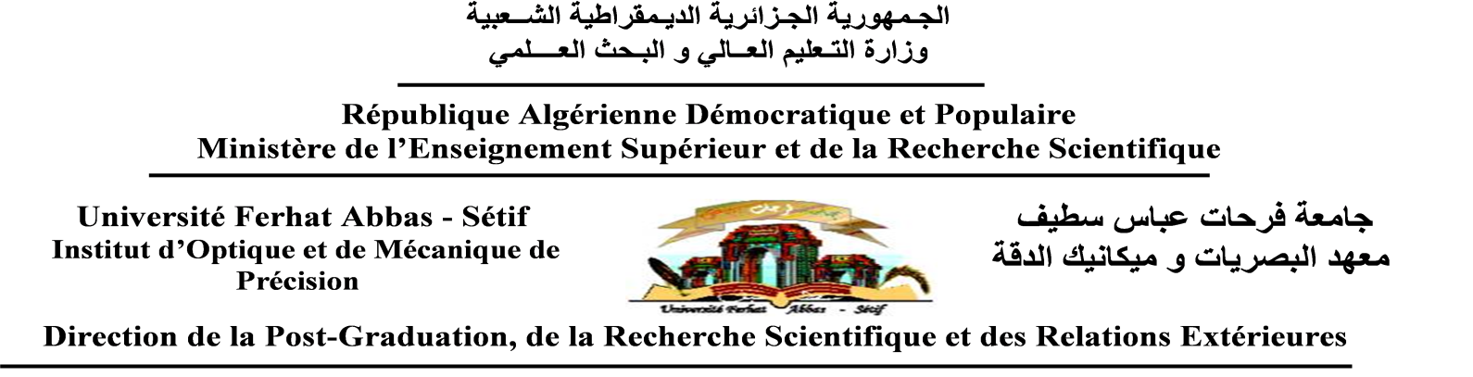
FICHE D’ENCADREMENT EN DOCTORAT LMD
(A remplir par l’encadreur principal)

Nom et prénom du candidat:
Option du Master obtenu :
Nom et prénom de l’encadreur principal: Grade:
Spécialité:
Nom et prénom du co-encadreur: Grade:
Spécialité:
Etablissement/ Département/ Laboratoire de recherche:
(pour les co-encadreurs hors UFAS, joindre une copie de la décision)

Titre du sujet:…………………………………………………………………………………
………………………………………………………………………………….
Axe de recherche relatif au sujet:……………………………………………………………

Caractère du sujet: Expérimental Théorique Simulation

Objectifs visés par le sujet:

- …………………………………………………………………………………………
- ………………………………………………………………………………………….
- …………………………………………………………………………………………
- …………………………………………………………………………………………
Tâches de la première année d’inscription 2017-2018

- …………………………………………………………………………………………
- ………………………………………………………………………………………….
- …………………………………………………………………………………………
- …………………………………………………………………………………………
- …………………………………………………………………………………………
Moyens existants pour la réalisation du travail:
Moyens à acquérir pour la réalisation du travail

Signature de l’encadreur principal

